Guia Chatfuel



O que é preciso para montar um

- Pagina facebook

- Conta Chafuel ( [www.chafuel.com](http://www.chafuel.com))

-1 Criando uma Pagina no Facebook :

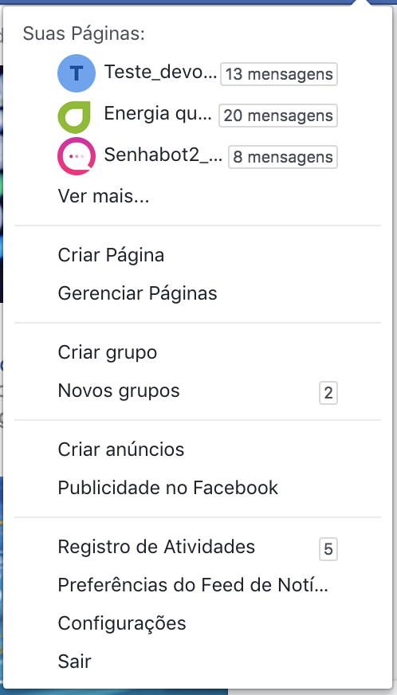

-2 Criando um novo Bot no Dashboard Chatfuel



Quando criamos um novo bot devemos escolher a pagina que foi criada dentro do facebook .

Na parte superior da pagina tem um botão de conexão junto ao botão de testes .

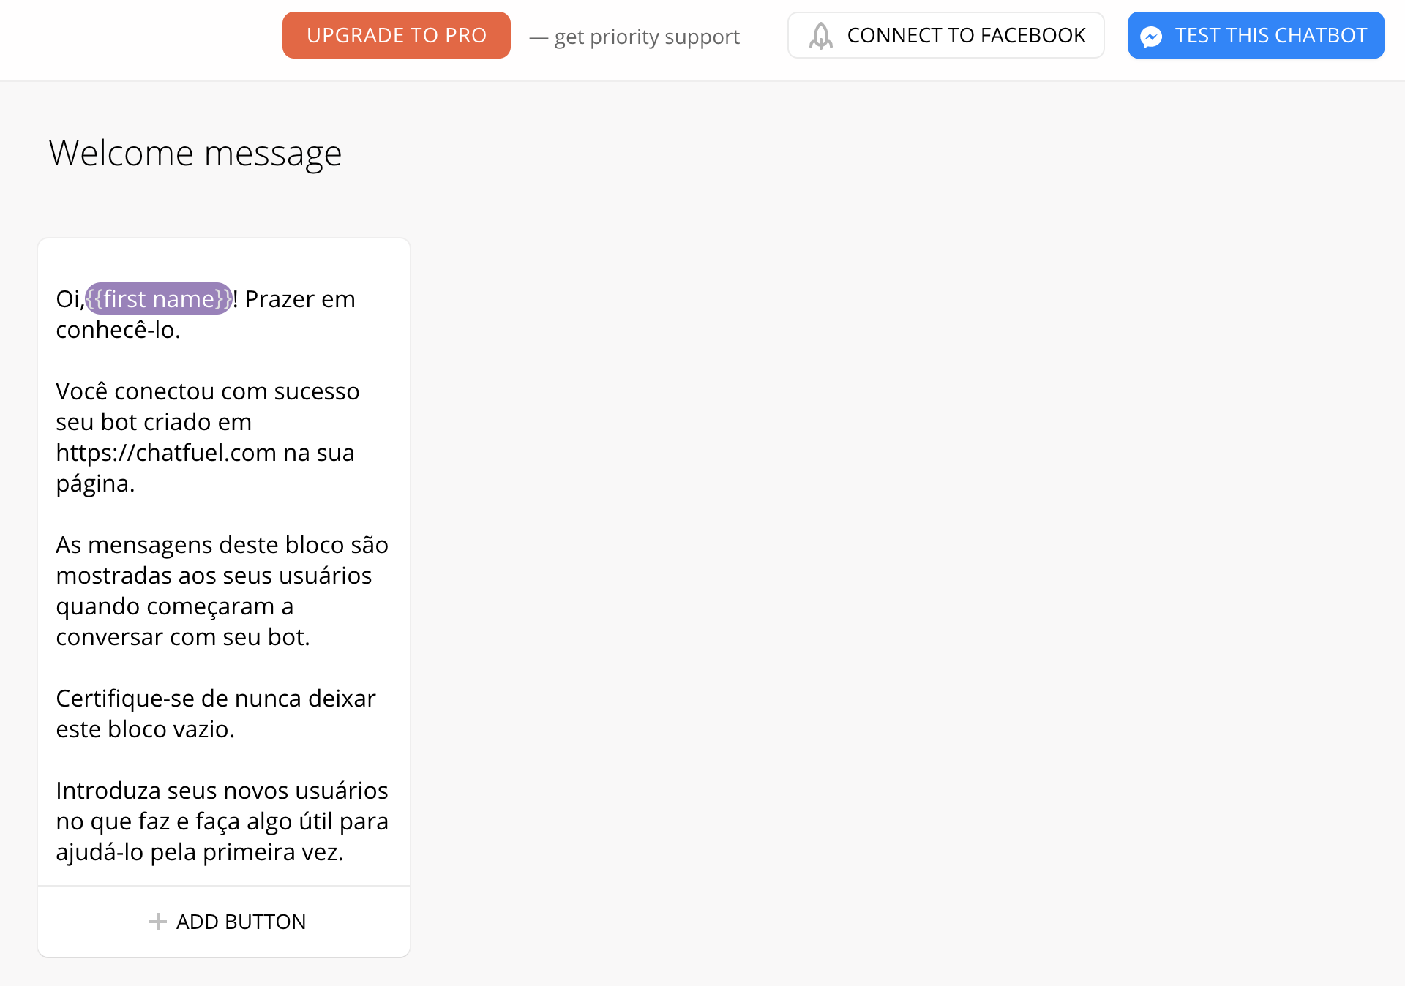

Junto a uma nova template Blank vem uma messagem de wellcome message para ser enviada ao usuário em sua primeira conexão .

Note o campo {{firt name}}

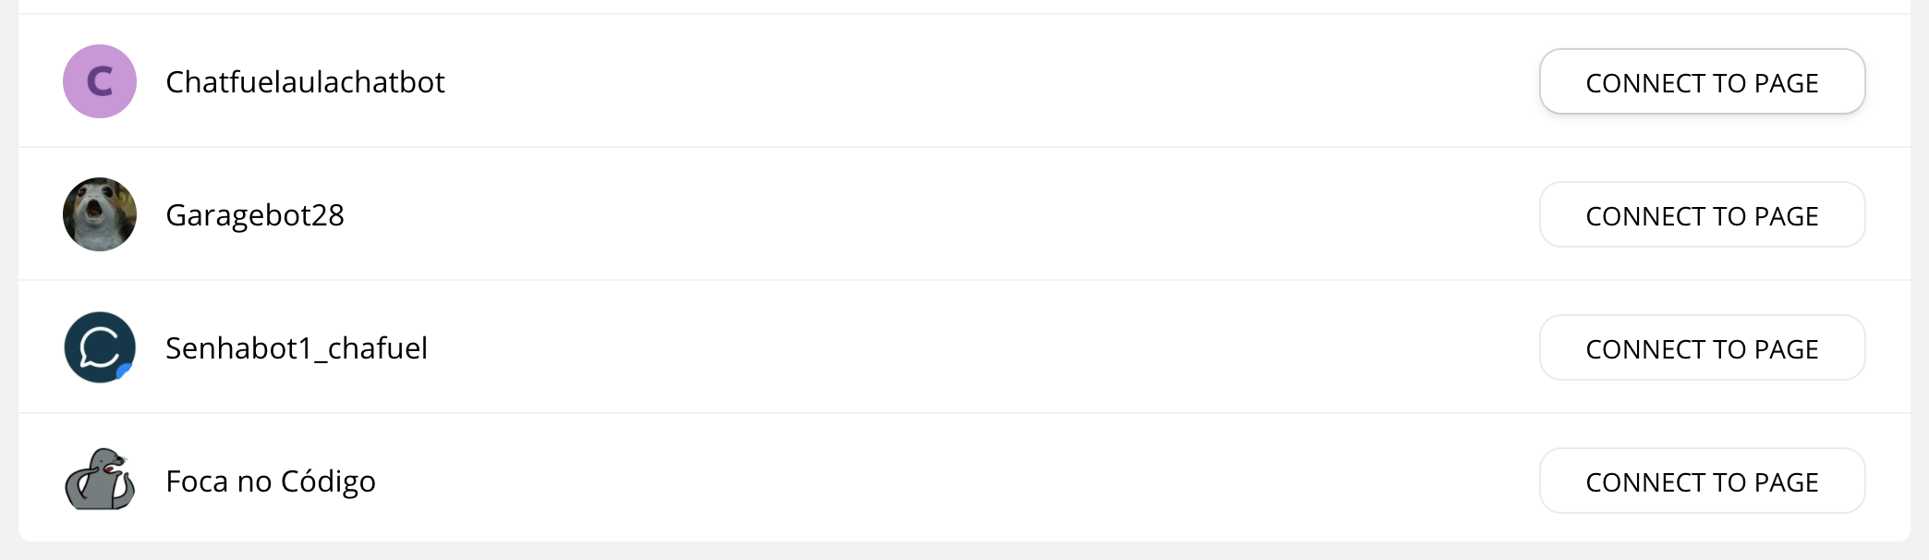

Ao escolher a pagina ele iniciara o processo de conexão com o facebook e automatizando sua publicação.

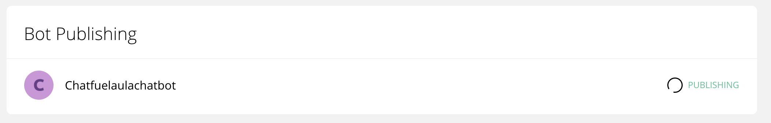

Configurando Menu

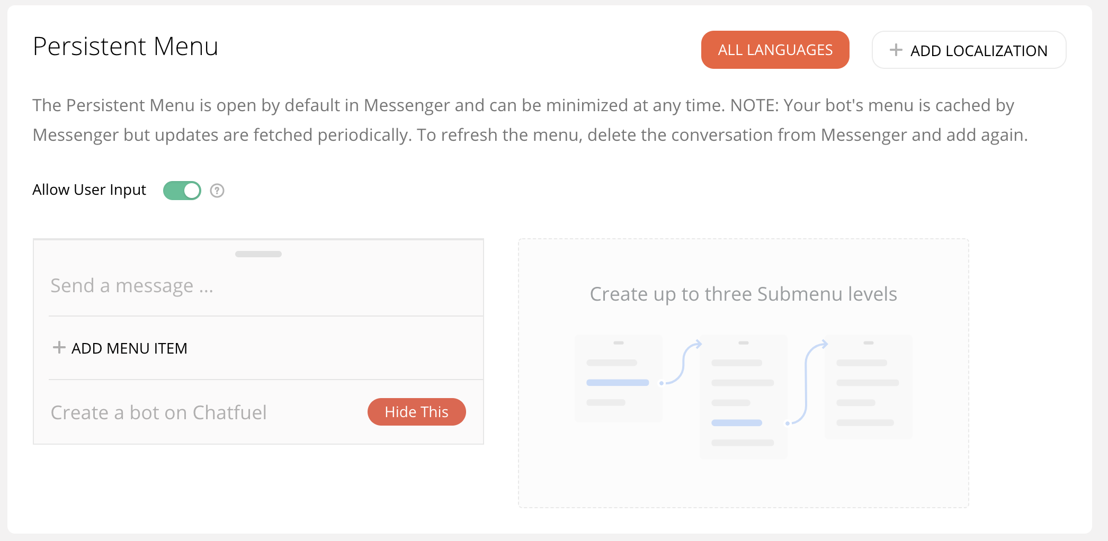

Existe uma opção que desabilita o input do usuário fazendo com que assim ele se oriente somente por botões.

